Pe2.4 CPU i memòries
Nom i cognoms:

NOTA: Poseu les respostes en color blau.
NOTA: Consulteu la data de lliurament de l'activitat; no s'acceptaran lliuraments fora de termini.
NOTA: Teniu en compte que el lliurament té una limitació de capacitat! Les imatges han de ser en baixa resolució i de visió clara.

Guardeu el document amb la inicial del vostre nom mes el cognom, guió baix i el què posa a la
primera línia d'aquest document. Com a exemple, aquest document seria:

I(nicialnom)cognom_pe24_cpu_memoria.odt

Realitzeu les activitats següents.

0.- La comparativa Intel vs AMD [3900X vs 9900K]:
Marca | Intel | AMD
Processador | 9990K | 3900X
Velocitat | 3,6 GHz | 3,8GHz
Nuclis i fils | 8 i 16 | 12 i 24
TDP | 95W | 105W
Litografia | 14nm | 7nm
Memòria CAU L3 | 16 MB | 16 MB
3D Mark Time Spy | 13625 | 8608
Cinebench Multi-Core | 12301 cb | 7369 cb
Cinebench Single-Core | 1323 cb | 525 cb
7zip MIPS | 71383 | 108918
V-RAY benchmark (ksamples) | 16 808 | 20552
Renderitzat Vegas Pro (video a 1080p) | 6:56 min | 5:41min
Hand Brake | 5:33 min | 4:32 min
Battlefield V | 132 FPS | 129 FPS
Far Cry 5 | 134 FPS | 201.4 FPS
Far Cry New Dawn | 124 | 157.6 FPS
Assassin's Creed Odissey | 45.5 FPS | 72FPS
Shadow of the Tomb Raider | 129.3 FPS | 104 FPS
Rise of the Tomb Rider | 122 FPS | 147.7 FPS
Grand Theft Auto V | 123.1 FPS | 137FPS
Doom | 200 FPS | 60.4 FPS
Crysis 3 | 26.9 FPS | 136 FPS
The Withcher 3 | 93.9 FPS | 146 FPS
Potència consumida Windows | 53 W | 166 W
Potència consumida Cinebench | 119 W/ 28 s | 241W
Temperatura (Idle) | 27-30 | 34 ºC
Temperatura (càrrega) | 68 | 72 ºC
Preu | 330€ | 570€
1.- Fes una taula resum de les característiques de les CPU's.

Característica | Definició (amb les vostres paraules) | Exemple Intel | Exemple AMD
Marca | Marca del processador seleccionat | Intel Core | AMD Ryzen
Model | Identificació del processador | Intel Core i7-11700K | AMD Ryzen 7 5800X
Nombre nuclis/fils | Quantitat de nuclis i fils | 8/16 | 8/16
Velocitat base | Velocitat de rellotge base | 3.6 GHz | 3.8 GHz
Memòria cau (L3) | Mida de la memòria cau L3 | 16 MB | 32 MB
Encapsulat (sòcol/ socket) | Tipus de sòcol o socket | LGA 1200 | AM4
Tipus de memòria suportada | Tipus de memòria RAM suportada | DDR4 | DDR4
Velocitat de la memòria suportada (freqüència) | Freqüència màxima de la memòria | 3200 MHz | 3200 MHz
litografia | Tecnologia de fabricació | 14nm | 7nm
potència | Consum d'energia típic | 125W | 105W
preu | Preu aproximat en el mercat | 270€ | 214€

http://ark.intel.com/#@Processors
http://products.amd.com/es-es

2.- Esbrina que volen dir els paràmetres següents dels processadors de la taula:

Processador | generació | Que vol dir el sufix? | Tipus equip (desktop o mobile)
I7-5500U | 5ª gen | U: Ultrabaix consum (Ultrabook o portàtil) | Mobile
I7-7820HK | 7ª gen | HK: Desbloqueig K, elevat rendiment i overclocking desbloquejat | Mobile
I9-9900KS | 9ª gen | KS: Edició Especial, elevat rendiment | Desktop
I9-9900KF | 9ª gen | KF: Desbloqueig K sense gràfics integrats | Desktop
I7-10510Y | 10ª gen | Y: Més baix consum energètic (baix consum) | Mobile

https://www.intel.es/content/www/es/es/processors/processor-numbers.html

3.- Llegeix l'article de l'enllaç següent i respon a les preguntes:
https://www.profesionalreview.com/2018/10/30/que-es-un-procesador/

a.- Quines són les fases que ha de passar una instrucció dins d'un processador?

- Busqueda de la instrucció
- Descodificació de la instrucció
- Busqueda d’operadors
- Execució de la instrucció
- Emmagatzematge del resultat

b.- Quin tipus d’instruccions fan servir els processadors Intel i AMD? Quins tipus d’instruccions fan servir El processadors d’Apple? AMD i Intel: CISC/
Apple: RISC

c.- Quina diferència hi ha entre refrigeració passiva i refrigeració activa?

-Refrigeració passiva: Es fa mitjançant dissipadors metàl·lics (coure o alumini) que incrementen la superfície de contacte amb l'aire mitjançant aletes.

-Refrigeració activa: A més a més del dissipador també es col·loca un ventilador per proporcionar un flux d'aire forçat entre les aletes de l'element passiu.

d.- Què són les instruccions SSE? Són un conjunt d’instruccions amb les que un processador es pot entendre

e.- Quins elements nous apareixen en els processadors de més d’un nucli? La velocitat i capacitat augmenten significativament.

4.- Ompliu la taula següent amb característiques de memòries:

 | DDR3 | DDR4 | DDR5
Marca del mòdul | Kingstone | Crucial | Corsair
Model del mòdul | Fury Beast | SO-DIMM | Vengance RGB
Capacitat | 16 GB | 32 GB | 32 GB
Nº pins mòdul | 240 | 255 | 288
Freqüència | 1600Mhz | 3200MHz | 3200MHz
Tipus memòria (ex: PC-17000) | PC3-12800 | PC4-25600 | PC5-4625
Voltatge de la memòria | 1,5 V | 1,2 V | 1,25 V
latència | 10 | 9 | 8
Foto mòdul | 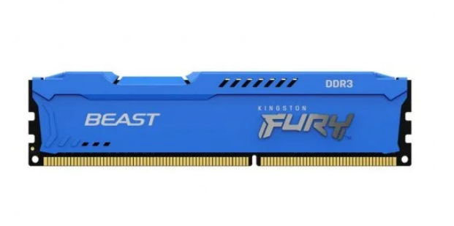 | 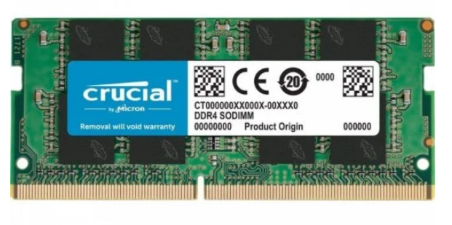 | 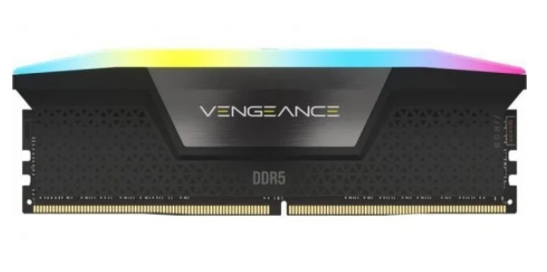

 | SO-DIMM DDR3 | SO-DIMM DDR4
Marca del mòdul | RoHS | Micron
Model del mòdul | Apacer | Crucial
Capacitat | 8 GB | 8 GB
Nº pins mòdul | 240 | 288
Freqüència | 1600MHz | 1600MHz
Tipus memòria (ex: PC-17000) | PC3-12800 | PC4-19200
Voltatge de la memòria | 1,35 V | 1,2 V
latència | 10 | 10
Foto mòdul | 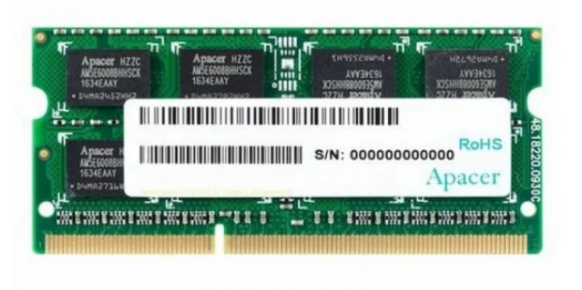 | 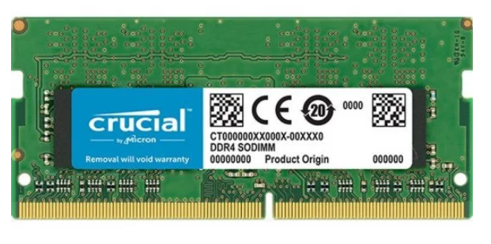

5.- Omple la taula següent amb les característiques de les memòries:

Memòria | Tipus memòria (DDRx) | Capacitat | Freqüència | Ample de bus | Ample de banda | Nº de contactes
https://www.pcbox.com/kvr16n11s8-4-memoria-4-gb-ddr3-1600-kingston-cl11-value-sr/p | DDR3 | 4 GB | 1600 MHz | 64 bits | No he trobat cap informació | 240
https://www.pcbox.com/kf432c16bb-8-memoria-8-gb-ddr4-3200-kingston-fury-beast-black-cl16/p | DDR4 | 8 GB | 3200 MHz | 64 bits | No he trobat cap informació | 288
https://www.pcbox.com/kf556c40bbk2-64-kingston-fury-beast--64gb-ddr5-5600mhz---2x32---cl40/p | DDR5 | 64 GB | 5600 MHz | 64 bits | No he trobat cap informació | 288

6.- Omple la taula següent amb els tipus de memòria que coneguis:

 | Tipus de memòries
RAM | Memòria d'Accés Aleatori (Random Access Memory). És una memòria volàtil utilitzada pel sistema operatiu i les aplicacions per emmagatzemar dades temporals mentre el sistema està en ús. És més ràpida, però esborra les dades en apagar-se el dispositiu. Pot ser DDR (Double Data Rate), com DDR3, DDR4, etc.
ROM | Memòria de Només Lectura (Read-Only Memory). És una memòria no volàtil utilitzada per emmagatzemar instruccions o dades que no han de ser modificades durant el funcionament normal del sistema. Conté informació permanent i no esborrable per l'usuari. Pot ser PROM (Programmable ROM), EPROM (Erasable Programmable ROM), EEPROM (Electrically Erasable Programmable ROM) o memòria flash.

Webgrafia

http://www.monografias.com/trabajos37/procesadores-multi-nucleo/procesadores-multi-nucleo2.shtml

http://www.tomshardware.com/reviews/cpu-hierarchy,4312.html

http://www.eleconomista.es/CanalPDA/2012/36237/infografia-la-asombrosa-evolucion-de-los-microprocesadores/

http://soniaarreglapc.blogspot.com.es/p/memoria-ram.html

https://sites.google.com/site/mmelasespenyetas/mme/velocidad-de-memorias-ram

https://programandoconjac.files.wordpress.com/2011/01/memoria-de-trabajo-ram-fundamentos.pdf

http://smrlm.es/montaje/ud03/caracteristicas%20DDR.pdf

